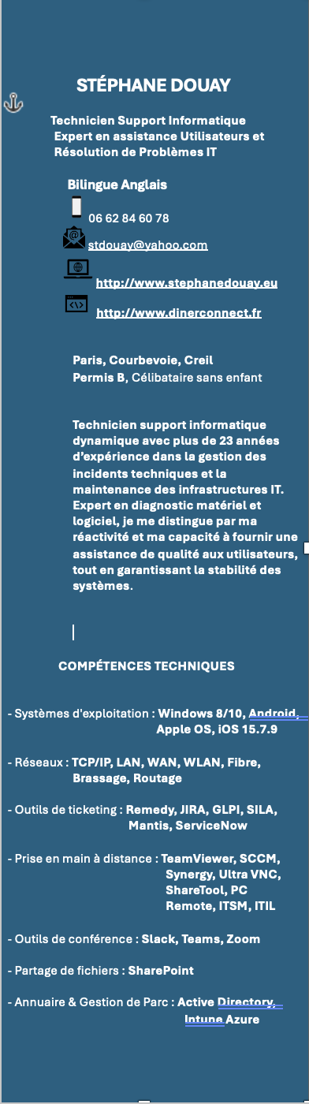
09/2022 06/2025 Technicien Support utilisateurs & VIP SPIE
Intervention sur site pour l’assistance quotidienne, résolution d’incidents techniques, et l’accompagnement personnalisé.
• Rédaction de procédures à destination des équipes N1 et N2 : formalisation de processus de résolution,

Diagnostic et de bonnes pratiques pour fluidifier le traitement des demandes.

• Ouverture et participation à des cellules de crise : coordination technique lors d’incidents majeurs impactant l’infrastructure ou les utilisateurs sensibles.
• Gestion de l’inventaire informatique : recensement, suivi et étiquetage du matériel (postes de travail, périphériques, équipements réseau).
• Installation et configuration de postes de travail : mise en service, connexion au domaine, installation des logiciels métiers et tests de conformité.
• Préparation de postes pour nouveaux arrivants (onboarding) : Configuration, mise à jour, affectation des comptes utilisateurs et prise en main à distance
Environnement Technique : support utilisateur, support informatique, gestion de crise, inventaire des équipements
- • HMARKET : Déplacements sur les lignes de production pour venir en aide aux utilisateurs (Reboot, connexions, mises à jour)
- • LA POSTE : Déploiement d’imprimantes et configurations. Aide aux utilisateurs
- • RENAULT : Déplacements sur les lignes de production pour venir en aide aux utilisateurs (Reboot, connexions, mises à jour)

01/2019 - 07/2022 Technicien Support VIP ARIANEGROUP
Gestion des incidents et demandes via l’outil Remedy : prise en charge des tickets de niveau 1 et 2, suivi jusqu’résolution ou escalade si nécessaire.
• Support de proximité VIP : assistance directe auprès des utilisateurs à haut niveau de responsabilité, avec un service discret, réactif et personnalisé.
• Prise en main à distance avec TeamViewer pour le diagnostic et la résolution d’incidents techniques.
• Installation et déménagement de postes de travail : préparation, connexion réseau, tests de conformité et accompagnement des utilisateurs.
• Migration de postes de Windows 7 vers Windows 10 : sauvegarde des données, mise à niveau, tests post-déploiement, et gestion des incompatibilités.
• Gestion et suivi du parc informatique : distribution et configuration du matériel (PC, smartphones, accessoires), suivi des retours et du stock.
• Installation de logiciels métiers et vérification de la conformité des environnements utilisateurs.
• Configuration de périphériques : imprimantes, doubles écrans, stations d’accueil, etc.
Accompagnement utilisateurs sur site pour la prise en main des outils, la résolution d’anomalies courantes et l’adoption des nouveaux environnements.
Environnement Technique : TeamViewer, Microsoft Windows 10, Microsoft Windows 7, support utilisateur, gestion des tickets, prise en main à distance, déploiement de postes de travail, gestion de l'équipement

09/2001 - 12/2018 Technicien support de Proximité SANOFI
Support aux utilisateurs sur progiciels métiers et outils bureautiques, avec accompagnement personnalisé et vulgarisation des solutions techniques.
• Installation et configuration de périphériques (imprimantes, scanners, terminaux IP), ainsi que des environnements intranet/extranet.
• Préparation et déploiement de postes de travail sous Windows 10 : masterisation, installation, mise en réseau et
mise à jour logicielle via SCCM.
• Gestion des demandes et incidents : traitement des tickets de niveau 1,2 et 3 via l’outil ServiceNow, ou escalade vers les équipes concernées.
• Support mobilité : enrôlement, configuration et dépannage des smartphones professionnels.
• Assistance VIP : accompagnement en conférence, upgrade de matériel métier, et support renforcé sur des postes à haute visibilité.
• Prise en main à distance via TeamViewer, résolution de problèmes techniques et accompagnement des utilisateurs.
• Support visioconférence : vérification des dispositifs, assistance Zoom, création de comptes WebEx et résolution d’incidents.
• Gestion de la structure de fichiers : création de dossiers partagés sur les serveurs, gestion des accès et des droits.
• Déploiement applicatif via SCCM et suivi des mises à jour logicielles sur le parc informatique.
Environnement Technique : support utilisateur, support technique, Service Now, Windows 10, SCCM, TeamViewer

01/1998 - 12/2001 Technicien Réseau SODEXPO
Intégration de matériel (cartes mères, disques durs, lecteurs CD-ROM)
• Maintenance et installations téléphoniques (RJ45)
Environnement Technique : cartes mères

01/1997 - 01/1998 Ingénieur Réseau - REUTERS
• Connexions/déconnexions de lignes téléphoniques
• Maintenance et installations de lignes téléphoniques (RJ45)

